Консультация для родителей
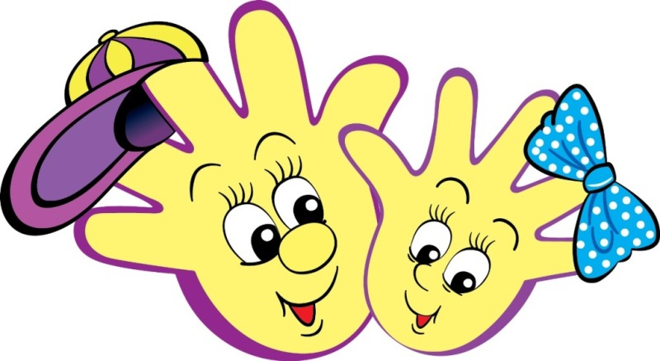
«Развиваем руки»

Учеными доказано, что развитие руки находится в тесной связи с развитием речи, мышления ребенка.
Уровень развития мелкой моторики - один из показателей интеллектуальной готовности к школьному обучению. Обычно ребенок имеющий высокий уровень развития мелкой моторики, умеет логически рассуждать, у него достаточно развиты память и внимание, связная речь.
Первоклассники часто испытывают серьезные трудности с овладением навыков письма. Неподготовленность к письму, недостаточное развитие мелкой моторики, зрительного восприятия, внимания может привести к возникновению негативного отношения к учёбе, тревожного состояния в школе. Поэтому в дошкольном возрасте важно развить механизмы, необходимые для овладения письмом, создать условия для накопления ребенком двигательного и практического опыта.
Чем же можно позаниматься с малышами, чтобы лучше развить ручную умелость?
- запускать пальцами мелкие волчки;
- разминать пальцами пластилин, глину;
- катать по очереди каждым пальцем камешки, мелкие бусинки, шарики;
- сжимать и разжимать кулачки при этом можно играть, как будто кулачок-бутончик цветка (утром он проснулся и открылся, а вечером заснул-закрылся и спрятался);
- делать мягкие кулачки, которые можно легко разжать в которые взрослый может просунуть свои пальцы, и крепкие, которые не разожмешь;
- двумя пальцами руки (указательным и средним) "ходить" по столу сначала медленно, как будто кто-то крадется, а потом быстро, как будто бежит. Упражнения проводятся сначала правой, а потом левой рукой;
- показать отдельно один палец - указательный, затем два (указательный и средний), далее три, четыре, пять;
- показать отдельно только палец - большой;
- барабанить всеми пальцами рук по столу;
- махать в воздухе только пальцами;
- кистями рук делать "фонарики";
- собирать все пальцы в шепотку (пальчики собрались все вместе - разбежались);
- наматывать тонкую проволоку в цветной обмотке на катушку или на собственный палец (получается колечко или спираль);
- завязывать узлы на толстой веревке, на шнурке;
- застегивать пуговицы, крючки, молнии, замочки, закручивать крышки, заводить механические игрушки ключиками;
- игры с конструктором, мозаикой, кубиками;
- рисование в воздухе;
- резать ножницами.
И если вы будете уделять должное внимание упражнениям и играм, различным заданиям на развитие мелкой моторики и координации движений руки, то решите сразу две задачи: во-первых, косвенным образом повлияете на общее интеллектуальное развитие ребенка, во-вторых, подготовите к овладению навыком письма, что в будущем поможет избежать многих проблем школьного обучения.
Помните, что работа по развитию движения рук должна проводить регулярно, только тогда будет достигнут наибольший эффект от упражнений.
